马甲介绍
在频道树内，子频道下会显示在当前子频道的用户，在最前面七彩颜色的衣服就是YY用户常说的——马甲
马甲是用户在当前频道的身份标识，频道与子频道是层级关系，马甲也有层级关系。
在YY内我们是用颜色区分层级间的马甲，不同颜色的马甲权限不同。
马甲是YY用户在频道内身份的象征，意义珍贵。
认识马甲：
黑色头像 YY官方人员 大家请谨防有人冒充官方人员，如有疑问请去客服频道ID：10 咨询确认。
紫色头像 频道所有者(OW) 也就是频道建立者，拥有此频道的最高权限。可以分配权限给其他人。
橙色头像 频道总管理（VP）的权限在OW和频道管理员之间，拥有与OW基本相同的操作权限，协助OW发展公会。
黄色头像 全频道管理员(MA) ，可以进行频道的管理，子频道的管理分配。添加会员等操作。
红色头像 子频道管理员(CA) ，可以设置子频道信息对子频道进行管理
粉红头像 二级子频道管理员(CA2)，可以设置二级子频道信息对二级子频道进行管理
蓝色头像 会员(R) 拥有普通会员权限，可以随意进频道中任意房间(设置了密码以及设置频道人数限制，并已经达到人数上限的子频道除外)。
绿色头像 嘉宾(VIP) 拥有普通会员权限，有会员贡献，一般授予公会的友好人士，外交人员。
亮绿头像 临时嘉宾(G) 拥有普通会员权限，无会员贡献，退出频道后再进入将变为游客身份。
白色头像 游客(U) 普通用户，不能进入限制级频道。

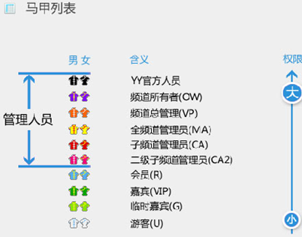
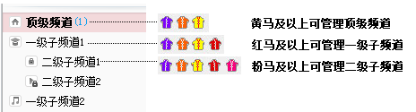

权限管理
子频道管理员（红马）和二级子频道管理员（粉马）只在其管理的频道显示管理马甲，在其他频道则显示会员马甲（蓝马）并且无管理权限 。

频道OW（紫马）可针对频道管理进行权限设置如下：
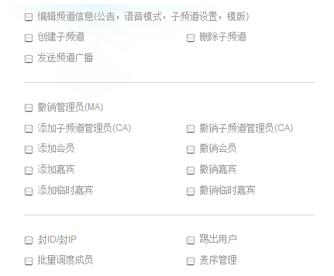
后台入口：
进入自己的频道→选择频道管理→选择权限管理


